Zpravodaj

Sázavky
leden 2017

Číslo 19 pololetník

Milí čtenáři,
opravdu už zase uběhl celý rok? Nemáte pocit, že nám ten čas někdo rok od roku zkracuje? Loňský rok 2016 patřil ohnivé Opici, ten letošní 2017 bude rokem ohnivého Kohouta. Z vlastní zkušenosti můžu říct, že není kohout jako kohout. Pevně doufám, že se tento rok ponese ve znamení našeho kohouta číslo 2, pak nás bude čekat rok klidný, mírný, nekonfliktní, tolerantní ke změnám…. Kohout číslo 1 měl ale také dobré vlastnosti – byl velmi statečný a obětavý…ostatní vlastnosti nebudu raději jmenovat. Čínský horoskop říká, že zatímco předchozí rok Opice byl bouřlivý a náročný (s čímž naprosto souhlasím), ten letošní rok bude klidný v oblasti rodinných vazeb a bude nakloněn odvážným a poctivým. Hezky česky řečeno: „Všude dobře, doma nejlíp!“ a „S poctivostí nejdál dojdeš.“
Letošní rok nám začal mrazivě a pokračuje krásnou sněhovou nadílkou. Že by se nad námi příroda slitovala a dala nám ještě šanci? Tak si toho važme! Zásoby vody nejsou bezedné! A přiznejme si, že každý z nás někdy tak trochu plýtvá….
Za celý kolektiv Obecního úřadu Sázavka vám všem přeji nového roku 2017, ať se vám daří plnit, co slíbíte, ať máte radost z úspěchů (a nejen svých), ať vás neopouští chuť dělat radost druhým a ať všechny problémy, které vás potkají, dokážete řešit s úsměvem a klidem. Krásný rok všem, kdo v Sázavce žije i těm, kteří ji jen navštěvují.
MP
KRONIKA
Možná už se někteří z vás doslechli, že si naše obec nechala své kroniky převést do elektronické podoby. Pro nás všechny to znamená, že pokud budeme chtít do našich kronik nahlédnout, nemusíme kvůli tomu vážit cestu do Státního okresního archivu Havlíčkův Brod, kde platí přísná pravidla pro jejich pročítání. Kroniky budou, jak doufáme, volně ke stažení na našich nových webových stránkách obce. Po dohodě se zástupci OÚ Sázavka je možné si kroniky stáhnout a pročíst si je tak v teple a pohodlí vašeho domova na vašem počítači. V kronikách se dočtete paměti již od 17. století a jedná se o kroniky farní a školní. Je však za potřebí (obzvláště u kronik farních) vaší trpělivosti, protože čtení písma, jakým se psalo před více jak čtyřmi stoletími, není jednoduché. Můžu vám ale slíbit, že informace v kronikách za vaše úsilí stát bude. Přeji vám zážitkové počtení!
PODĚKOVÁNÍ
Obec Sázavka by chtěla moc poděkovat paní Dagmar Jelínkové za dlouholeté a pečlivé vedení naší kroniky. Díky její ochotě a pečlivosti tak budou moci naši následníci nahlédnout do těchto časů stejně tak, jako my nahlížíme nyní do časů minulých. DĚKUJEME!

VÝZVA
Již v létě přišly paní učitelky z místní ZŠ a MŠ se zajímavou myšlenkou – povznést oslavu Dne dětí na vyšší úroveň. Protože je v Sázavce a jejím okolí skvělých a usměvavých dětí dost, myslím, že by si to zasloužily.
Vyzíváme proto všechny, kdo by se chtěl podílet na realizaci Dne dětí v Sázavce, buďte ostražití a přijďte na informativní schůzku, která se bude konat v měsíci dubnu v MŠ. Přesný termín uveřejníme alespoň 14 dní předem ve vývěsce OÚ a na nástěnce v ZŠ a MŠ.
MP
NAŠE KNIHOVNA
Milí čtenáři a příznivci naší malé knihovny,
rok 2016 je za námi a mně se ho snad tentokrát podaří zrekapitulovat jen krátce.
Aktivit bylo v knihovně pomálu díky mým mateřským radostem, ale i tak se jich pár povedlo uskutečnit.
Celý rok běžela Virtuální univerzita třetího věku (VU3V), které se zúčastnilo sedm studentů – seniorů. Patří jim náš obdiv, protože zvládli vystudovat tři kurzy během dvou semestrů. Obohatili svoje znalosti v oblasti astronomie, genealogie a osobních financí.
V letošním roce čeká seniory kurz Cestování – co jste možná nevěděli. Lidé cestují z řady různých důvodů a na různá místa na celém světě. Jaká rizika ale cestování obnáší? Působí cestovní ruch vždy pouze pozitivně, nebo může mít i negativní dopady na kulturu, společnost a životní prostředí? A jak se chovat jako správný cestovatel? V tomto kurzu studenti naleznou kromě odpovědí i další zajímavé informace o historii cestování a lázeňství. Tímto kurzem také senioři zakončí potřebný počet kurzů a v létě je čeká slavnostní promoce na Zemědělské univerzitě v Praze. Už se na ni moc těšíme
Zápis studentů do tohoto kurzu bude probíhat do konce ledna v knihovně nebo potom na první přednášce. Kdo by se chtěl přidat, bude srdečně vítán.
Harmonogram přednášek je následující:
- přednáška – 7. února 2017 od 16:30h
- přednáška – 21. února 2017 od 16:30h
- přednáška – 7. března 2017 od 16:30h
- přednáška – 21. března 2017 od 16:30h
- přednáška – 4. dubna 2016 od 16:30h
- přednáška – 18. dubna 2017 od 16:30h
Někteří z Vás si jistě všimli, že naše webové stránky dostaly nový kabát. Doufám, že se Vám, stejně jako mně, líbí a že Vám budou k užitku. Adresa zůstává stejná: www.sazavka.knihovna.cz. Zároveň jsem založila stránku i na Facebooku, kam dávám aktuální zprávy a fotografie. Kdo je na této sociální síti připojený, může naše aktivity sledovat i tímto způsobem.
Na podzim jsme se v knihovně třikrát sešli na tvořivých dílnách. V září jsme vyráběli krásné obrázky technikou enkaustika a děti papírové netopýry. V říjnu jsme skládali origami žabky a motýly a před Vánoci jsme vytvářeli krásné papírové hvězdy a vánoční dekorace. I v letošním roce budeme výtvarné dílny pořádat, sledujte prosím webové stránky a vývěsku.
Letošní Noc s Andersenem je celorepublikově naplánována na 31. března 2017 a budeme jí opět pořádat ve spolupráci s místní základní školou.
Připomínám, že v knihovně jsou stále k dispozici krásné nové deskové hry. Přijďte si je zahrát ve výpůjční době, každý čtvrtek od 15h do 17h.
Mnozí jste si asi všimli, že se v knihovně kupí knihy i mimo regály. Knih je mnoho a místa málo. Proto se těším, že se letos začne realizovat projekt rozšíření knihovny o jednu místnost a budeme si tak moct z výměnného fondu Krajské knihovny Vysočiny, vypůjčit ještě více publikací.
V novém roce je pro čtenáře připraveno opět spousta časopisů jako např. D test, Reflex, nově Kondice, Vlasta, Květy, pro děti Sluníčko a další.
Zase tak stručné to nebylo, ale snad jsem na nic nezapomněla Děkuji všem na přízeň a obci za finanční podporu, bez které by nebylo realizovat tolik aktivit.
Přeji Vám všem radostný a šťastný rok 2017 a ať v něm nalézáte vše pro Vaši spokojenost.
Těším se na viděnou v knihovně nebo na některé z našich akcí.
Eva Vlčková

INFORMACE PRO OBČANY
Odpověď na dotazy občanů z konce roku.
Povinnosti provozovatele stacionárního zdroje vytápění.
Provádět jednou za dva kalendářní roky prostřednictvím osoby, která byla proškolena výrobcem spalovacího stacionárního zdroje a má od něj udělené oprávnění k jeho instalaci, provozu a údržbě (dále jen „odborně způsobilá osoba“), kontrolu technického stavu a provozu spalovacího stacionárního zdroje na pevná paliva o jmenovitém tepelném příkonu od 10 do 300 kW včetně, který slouží jako zdroj tepla pro teplovodní soustavu ústředního vytápění, a předkládat na vyžádání obecnímu úřadu obce s rozšířenou působností doklad o provedení této kontroly vystavený odborně způsobilou osobou potvrzující, že stacionární zdroj je instalován, provozován a udržován v souladu s pokyny výrobce a tímto zákonem.
V případě, že výrobce spalovacího zdroje není znám, zanikl nebo neurčil oprávněnou osobu, může být kontrola provedena odborně způsobilou osobou oprávněnou jiným výrobcem k provádění kontroly technického stavu a provozu stejného typu spalovacího stacionárního zdroje.
Tuto kontrolu by měl mít provozovatel spalovacího stacionárního zdroje provedenou nejpozději do konce roku 2016
Informace o firmách provádějících kontroly:
http://www.aptt.cz/opravneni-ozo.php nebo na Obecním úřadě.
J. Bárta
VEŘEJNÁ SCHŮZE OBČANŮ DNE 1. 12. 2016
Veřejnou schůzi občanů Sázavky zahájil v 19.00 starosta obce p. Bárta. Přivítal přítomných 10 občanů a předal slovo účetní pí Kšíkalové, která informovala občany o stavu účetnictví obce za rok 2016. Seznámila občany s čerpáním rozpočtu v roce 2016, který je vyrovnaný, což je v dnešní době neustálého zadlužování, základ prosperity obce.
Poté byla podána informace o plnění závěrů z minulé veřejné schůze. Jednalo se o otevření prodejny, položení kanalizace, opravu silnice Sázavka – Kunemil, opravu a rozšíření obecního rozhlasu či dokončení prací ve škole. Plány byly v podstatě splněny.
Dále byla podána informace ohledně výkupu a výměny pozemků (p. Zlata).
Následně přednesl starosta p. Bárta plán prací pro rok 2017, a to např. zasíťování pozemků pro novou výstavbu RD, pokračování budování chodníků v obci, dokončení prací na skladu obecního majetku.
Je škoda, že na veřejnou schůzi, kde by občané mohli podat podnětné návrhy na rozvoj obce, přišlo tak málo spoluobčanů.
Vl. Novotný

SÁZAVSKÉ AKCE
Stejně jako v první polovině roku, jsme se mohli setkávat i ve druhé polovině na akcích, pořádané převážně díky spolupráci školy a OÚ. Ne vždy se akce vydařila tak, jak si organizátoři vysnili, ale to je jistě neodradí a tradiční akce budou pořádat nadále. Vždyť mi už tak nějak s drakiádou, lampionovým průvodem, aranžováním a Tříkrálovou sbírkou počítáme. A neodradí nás ani bezvětří při drakiádě nebo mráz při lampionovém průvodu. Bohužel jsme si letos nemohli hromadně popřát u vánočního stromečku a zazpívat si koledy, protože ačkoliv měly děti program pečlivě připravený, musela se akce zrušit. Důvodem byla nemoc, která postihla většinu dětí.
V první polovině roku 2017 se těšme na: masopustní průvod dětí z MŠ a ZŠ, jarní aranžování, pálení čarodějnic, Den matek, Den dětí, pouťovou zábavu a snad také na slibovaný výlet do pivovaru, který se na podzim musel zrušit.(Nedokázali jsme najít vhodný termín, který by vyhovoval nám, řidičovi autobusu a pivovaru.)

Drakiáda
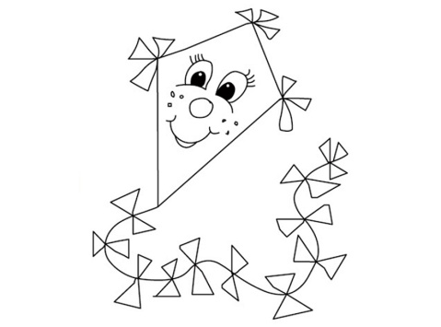
V sobotu 15. 10. 2016 jsme ve 14:00 hodin dorazili na velké hřiště s draky všech velikostí, tvarů a barev. Ačkoliv ještě ráno vál velmi silný vítr, do odpoledne se utišil téměř až k bezvětří a dostat draky na oblohu se nepodařilo ani vytrvalým rodičům. Snažili se tatínkové, snažily se maminky, děti už byly téměř zoufalé, ale draci nelétali. Naštěstí bylo připraveno hojné občerstvení a také náhradní program. Paní Karbanová společně s mladými hasiči připravili pro všechny děti šifrované získávání pokladu, podmíněné mnoha dílčími úkoly. Opékaly se špekáčky, povídalo se o všem, co život přináší a kolem 17. hodiny se dokonce zvedl vítr, který vynesl na oblohu celý houf připravených draků. Odpoledne se vydařilo a domů odcházeli spokojení rodiče, prarodiče i děti.

Lampiónový průvod
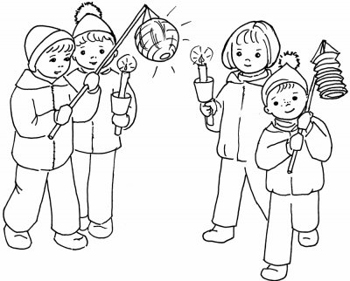
V pátek 4. 11. 2016 jsme se sešli před obecním úřadem na lampiónový průvod. Pan starosta pověřil několik lidí, aby zajišťovali bezpečnost a jednou z nich byla i Kačka Bártová, která nám před úřadem rozdala reflexní pásky. Tyto reflexní pásky dostala obec z Krajského úřadu jako sponzorský dar při konání druhého kola voleb. Po páté hodině večerní vyšel průvod směrem k zemědělskému družstvu, kde se obrátil a pokračoval zpět, zadem za truhlárnou do Bumbálkovy ulice a ukončen byl na hřišti před školou. V průvodu šlo (přesněji jelo) nebývalé množství kočárků a malých dětí. Paní učitelky ze školky pro nás připravily dětem teplý čaj a dospělým svařené víno. Obec zajistila i zákusky a chlebíčky. Lampióny krásně zářily a na hřišti plápolaly ohně, u kterých se pěkně povídalo. Děkujeme všem, kdo se podíleli na organizaci.

Tříkrálová sbírka
V naší obci se koná Tříkrálová sbírka každý rok. Celorepublikově jde v roce 2017 o 17. ročník Tříkrálové sbírky a jsem přesvědčena, že stejné trvání má tato tradice i v Sázavce. Přes mé již několikaleté zkušenosti jsem se v Sázavce ještě nesetkala s odmítnutím nebo dokonce s nadávkami, jak tomu prý někdy bývá ve větších městech. V sobotu 7. 1. 2017 jsme prošli obcí s písní: „My tři králové jdeme k Vám…“ a i přes mrazivé počasí jsme byli potěšeni Vaší štědrostí. Dostali jsme od Vás rekordních 11. 583,- Kč na projekty České katolické charity a spoustu sladkostí, dobrot a ovoce pro naše mlsné jazýčky. Za Beátku Kodešovou, Anetku Hepnerovou, Ivanku i Hanu Kšíkalovi, za Leničku Jelínkovou, Marušku a Fandu Zadinovi chci Vám všem poděkovat já Marie Zadinová. A zároveň chci poděkovat i výše jmenovaným za jejich ochotu pomáhat dobré věci.
Marie Zadinová

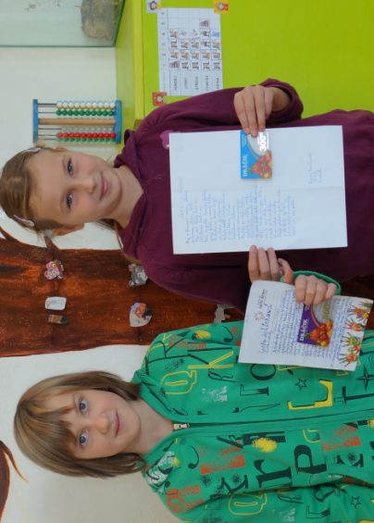
SOUTĚŽ
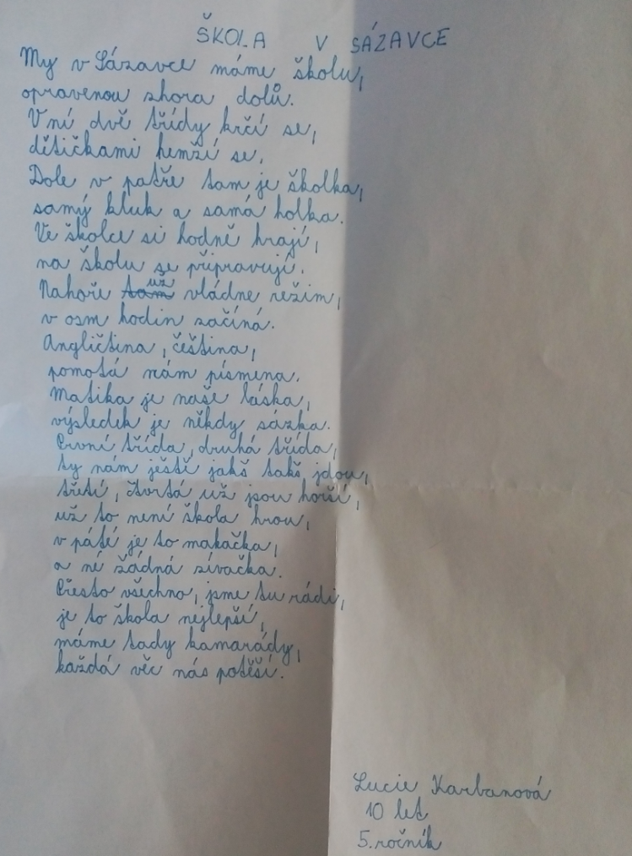
V 18. čísle Zpravodaje byla vyhlášena soutěž pro mladé pisálky. Popravdě účastníků nebylo mnoho. Z cen za účast a píli se však mohly radovat dvě „soutěžící“. Radost jsme tak mohli udělat Lence Jelínkové za 1. místo a Lucii Karbanové za 2. místo. Tímto holkám blahopřejeme k výhře a doufáme, že ji užily dobře.
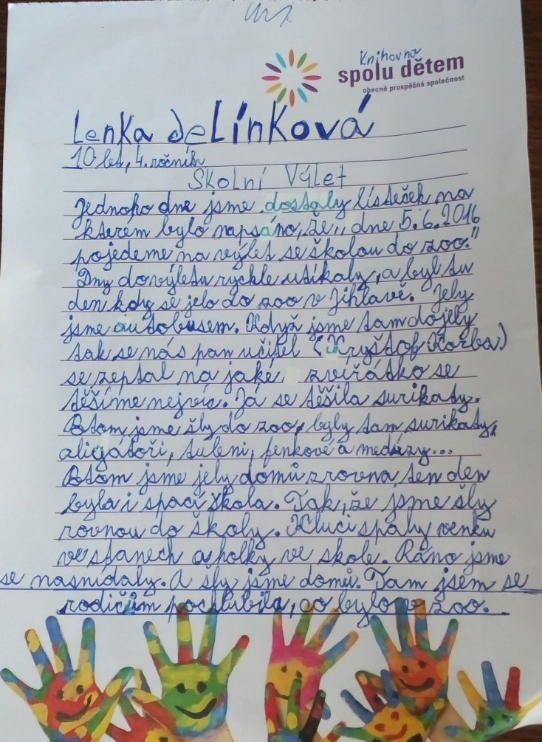
NAŠI NOVÍ OBČÁNCI
V loňském roce přišli na svět dva noví občánci Sázavky. Jsou jimi Čenda Vlček a Šimon Poul. Oba se narodili v havlíčkobrodské porodnici a oba jsou zdraví a dělají svým rodičům radost. Přejeme jim hodně zdraví a doufáme, že v roce 2017 přibudou noví kamarádi …
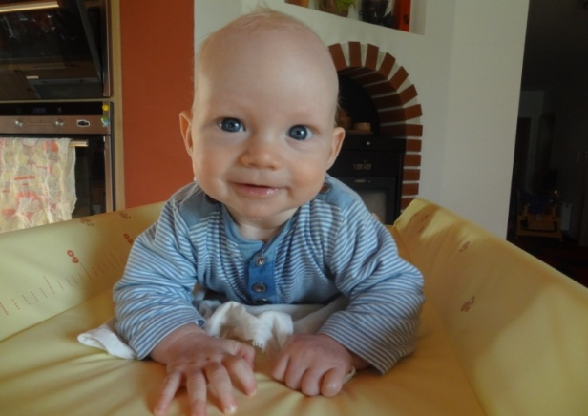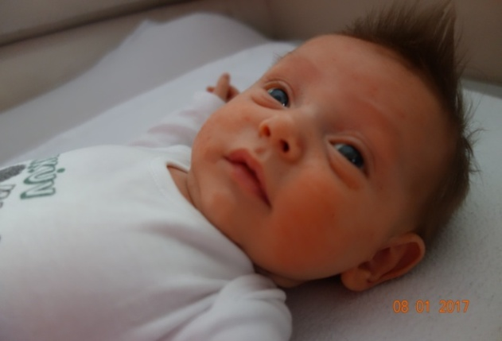
Čenda Vlček, nar. 4. 3. 2016 Šimon Poul, nar. 16. 11. 2016

Na závěr…
Máte něco na srdci, chcete někomu poděkovat, popřát, zavzpomínat, něco připomenout, pochválit nebo zkritizovat? Můžete prostřednictvím našeho Zpravodaje Sázavky. Příspěvky přijímám buď osobně, do schránky nebo na e-mailovou adresu monikapavlikova@centrum.cz do 10. 7. 2017. Váš příspěvek vyjde v letním vydání pololetníku – ponese řadové číslo 20.

